**Day 15 基于区块链身份共享的银行II类账户跨行开户Demo系统架构和业务介绍**

**1. 场景描述**

本Demo实现了一个基于区块链在多家银行间共享KYC身份信息的场景。系统包括区块链网络和银行应用系统两部分。

步骤1、客户在A银行开户，提供姓名、身份证号、银行账户、手机号等信息给银行柜员。银行柜员审核信息并给客户在A银行开设I类账户；

步骤2/3、A银行柜员将客户身份信息写入区块链；

步骤4、客户在B银行申请开设II类账户；

步骤5、客户不需要在B银行提供身份信息，B银行系统在区块链中查询到共享身份信息后即可开通；

步骤6、B银行通过短信系统通知A银行客户开设II类账户；

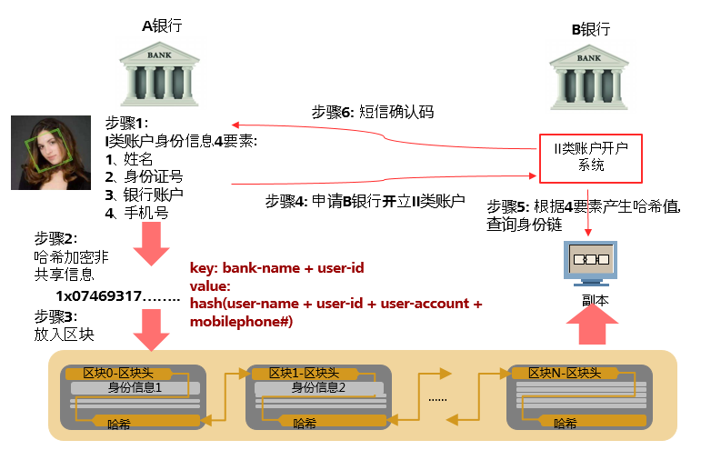

**2. Demo系统架构**

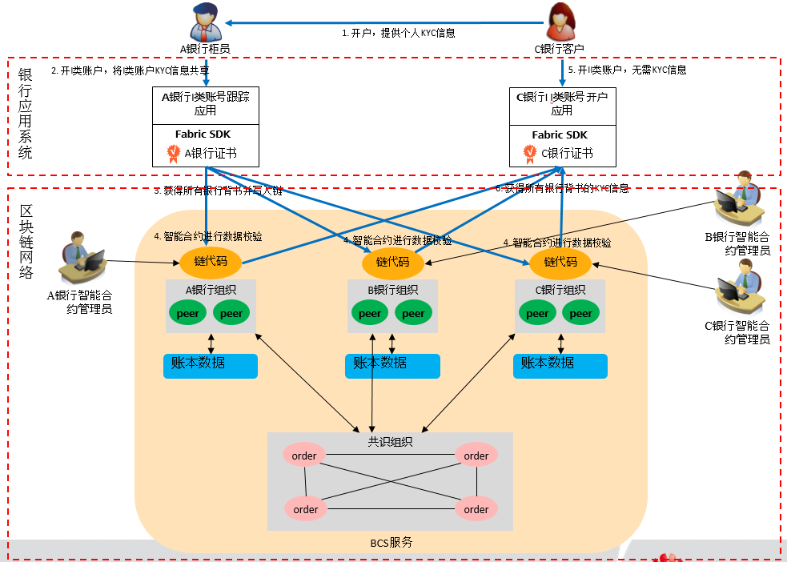

系统包括区块链网络和银行应用系统两部分。

在区块链网络中，A/B/C三家银行各拥有一个组织，组织内有若干个peer节点。每个组织都拥有单独的认证凭据（MSP证书）。每个peer都单独存储一份账本数据，各peer节点存储的账本数据都是相同的，所有写入链中的数据都会同步给所有peer节点。链代码（智能合约）运行在每个peer节点上。

银行应用系统包括I类账户开户跟踪应用和II类账户开户应用。各银行柜员可以通过I类账户开户系统将客户身份信息写入区块链中，共享信息给其它银行。客户可以使用II类账户开户系统，在不提供身份信息和开设I类账户的情况下，在其它任意银行开设II类账户。